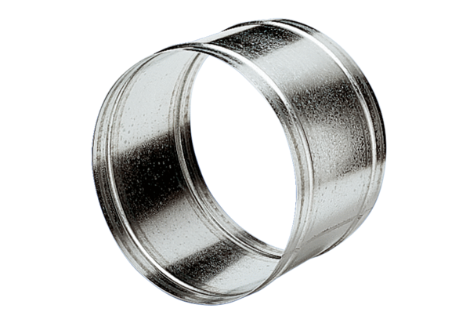Удлинительная втулка VH 45Комплект поставки: 1 штукАссортимент: C
Номер артикула: 0055.0036Изготовитель: MAICO

